ЭКСКУРСИИ ВО ВНЕУРОЧНОЙ ДЕЯТЕЛЬНОСТИ

Назукина Елена Дмитриевна

МБОУ «СОШ с. Альняш»

В докладе представлен опыт организации экскурсий педагогами МБОУ «СОШ с. Альняш». Новое видение образовательных смыслов этого вида деятельности в свете реализации ФГОС привело педагогов ОУ к созданию Программы экскурсионной работы, которая является составной частью Основной образовательной программы начального общего образования. В докладе представлены разделы Программы: цели, задачи, основные направления, методика организации экскурсий, ожидаемые результаты.

Организация внеурочной деятельности в сельской школе имеет свои особенности. Учитывая ограниченность возможностей сельского социума для полноценного развития детей, школа должна создать условия для расширения социальной среды, в которой происходит формирование личности ребёнка. Поэтому в организации внеурочной деятельности особое значение имеет экскурсия как форма, позволяющая воспитывать детей в расширенном социальном пространстве, как форма, предоставляющая возможность получения нового социального опыта, как форма, обеспечивающая повышение культурного уровня сельских детей и их родителей.
Помимо учебных экскурсий в рамках изучения отдельных предметов, в школе сложилась практика организации экскурсий выходного дня, каникулярных экскурсий, экскурсий в рамках освоения программ дополнительного образования. Раньше, до введения ФГОС, в нашей практической деятельности мы использовали эту форму работы как самостоятельное мероприятие в рамках воспитательной работы классных руководителей, как часть работы в рамках одного из направлений школьного плана, чаще всего гражданско-патриотического, спортивно-оздоровительного и досугового направлений. Высокая заинтересованность учащихся и родителей в организации этого вида внеурочной деятельности позволяли говорить о ней как об одной из самых эффективных форм воспитательной работы, поэтому она и использовалась педагогами нашего ОУ довольно широко. Но часто выбор экскурсионных объектов осуществлялся хаотически, спонтанно, что снижало воспитательный эффект этих мероприятий. Тем не менее мы можем зафиксировать следующий факт: у педагогов школы есть большой опыт организации различных экскурсий самых разных направлений и налажены отношения со многими организациями, предоставляющими услуги подобного характера.
С введением ФГОС, в частности с требованиями отслеживания результатов личностного развития учащихся, с требованиями организации метапредметной образовательной среды, перед коллективом встала задача систематизировать работу данного направления. Анализ имеющегося опыта, соотнесение его с требованиями нового стандарта привели коллектив к созданию Программы экскурсионной работы с учащимися. Концептуальная идея Программы – системная организация экскурсий с определением целей, задач, принципов, направлений и методики этого вида деятельности, а также форм отслеживания её результативности. Данная Программа является частью образовательной программы начального общего образования и должна стать, по замыслу разработчиков, частью образовательной программы основного общего образования.
Цель Программы – формирование потребности в активном освоении социума и повышение культурного уровня обучающихся и их родителей.

Задачи Программы:
- освоение методики организации экскурсий педагогами ОУ;
- организация экскурсионной деятельности по направлениям
развития личности обучающихся;
- активное включение родителей обучающихся в экскурсионную работу;
- определение ожидаемых результатов развития ребёнка в процессе
этого вида деятельности;
- отслеживание результатов личностного развития обучающихся в процессе
экскурсионной деятельности.

Принципы организации экскурсии:
- взаимосвязь этого вида деятельности с другими видами внеурочной
и учебной деятельности;
- определение развивающей цели и задач каждой экскурсии;
- учёт интересов обучающихся и их родителей;
- учёт возрастных особенностей участников экскурсии;
- учёт материальных затрат семей обучающихся;
- организация активной деятельности обучающихся в процессе экскурсии
и после неё.

Направления экскурсионной работы:

1. Досугово - развлекателное направление предполагает организацию экскурсий и поездок на различные объекты села, города, нашего района и соседних районов с целью знакомства с местами активного отдыха и организации такого отдыха учащихся и их семей. Деятельность этого направления тесно связано с реализацией Программы формирования здорового и безопасного образа жизни, с Программой духовно-нравственного развития и воспитания обучающихся, так как формирует у учащихся навыки здорового образа жизни и экологической культуры, навыки социальной культуры, расширяет их знания о родных местах, формируя патриотические чувства.
Сегодня уже многие учащиеся вместе с родителями имеют опыт организованного отдыха на прудах окрестностей села Альняш, специально оборудованных родителями для безопасного отдыха . Традиционными стали поездки классных коллективов на каток в г. Чайковский, в кинотеатр «Кама». Причём, родители учащихся являются активными участниками организации таких поездок и сами с удовольствием ездят на эти мероприятия вместе с детьми. Разновозрастные компании из детей и родителей выезжали на отдых на базу «Ашатли». Каждый год сборный коллектив из учащихся и родителей выезжает в имение художников Сведомских в село Завод Михайловский. Учащиеся средних и старших классов каждый год выезжают на базу «Русь» и принимают участие в игре «Пейнтбол». В летние каникулы школа организует выезды в Еловский район в долину водопадов. Совместно со станцией туризма и экскурсий наши учащиеся и учителя сплавляются по рекам Пермского края. Совместно с сельскохозяйственным предприятием «Альняш» каждый год организуются поездки в Пермский или Ижевский цирк.

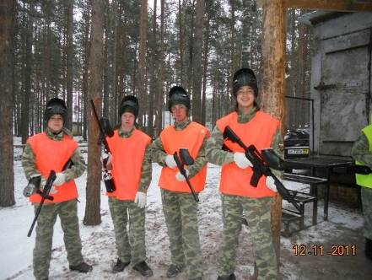

Старшеклассники на базе «Русь» играют в пейнтбол

Также в школе есть уникальный опыт экскурсий в семью, которые организуют учителя начальных классов. Заранее договорившись с родителями одного из учащихся, все желающие приходят в гости к своему однокласснику. Родители вместе со своим ребёнком знакомят их с устройством своего дома, двора, животными, рассказывают историю своей семьи, накрывают стол и угощают гостей своими семейными блюдами. Самое ценное для большинства сельских школьников в этих экскурсиях – приобретение опыта другого устройства дома и семейных отношений, что является особенно ценным для формирования представлений о семье для детей из социально неблагополучных семей.

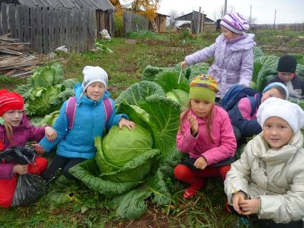

1 класс на экскурсии в огороде семьи Шергиных

Думается, нет необходимости доказывать, что эта специально организованная деятельность замечательно сказывается на расширении кругозора учащихся, на их представлениях о мире и его возможностях, на развитии духовно-нравственных качеств и навыков здорового образа жизни. Хочется лишь заметить, что включение родителей и братьев и сестёр учащихся в эту деятельность позволяет отчасти решать ещё и задачи формирования здоровой обстановки в семьях наших учеников. Не секрет также и то, что материальное состояние многих сельских жителей не позволяет им самим самостоятельно организовать затратные мероприятия с выездом за территорию села, а с помощью школы у них появляется реальная возможность вывозить своих детей за пределы села и района, поэтому организованная школой экскурсионная деятельность способствует повышению авторитета педагогов и школы на селе. Поскольку целью данных мероприятий является не только организация отдыха и развлечений, но и знакомство с новыми местами, людьми, приобретение и осмысление нового опыта, то эти поездки вполне можно назвать развивающими экскурсиями.

2. Научно-познавательное направление предполагает организацию экскурсий в музеи, на различные природные и производственные объекты. Отличие этих экскурсий от тех, о которых говорилось выше, в том, что их цель – развитие познавательных способностей и навыков, расширение и углубление предметных и метапредметных умений, в старших классах – создание условий для осознанного выбора профессии. Деятельность этого направления тесно связана с программами учебных предметов и курсов, хотя, конечно, связана и с Программой духовно-нравственного развития и воспитания обучающихся, так в процессе активного участия в подобных экскурсиях учащиеся приобретают опыт социального взаимодействия с людьми разных профессий, с людьми разного возраста и разного образа жизни.
В школе есть опыт организации экскурсий для учащихся младших классов на поля, фермы и мастерские СПК «Альняш», на которых дети вступают в активное общение с работниками этого предприятия, испытывая чувство гордости за своих родных, которые на них трудятся. В рамках внеурочной деятельности работает кружок «Тропинка», в программе которого – знакомство со всеми интересными объектами родного села и учреждениями и предприятиями: амбулаторией, парикмахерской, библиотекой, почтой, администрацией села.

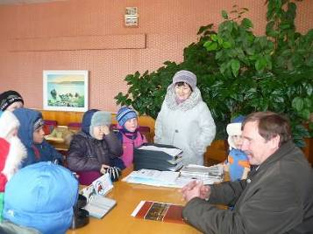

1 класс беседует с председателем колхоза Поповым М.Н

К проведению экскурсий подключаются работники из числа родителей и родственников учащихся, если они работают на этих объектах. Экскурсии в музей г. Оса, в Кунгурскую ледяную пещеру организуются с помощью родителей и администрации СПК «Альняш», на котором трудится большинство родителей наших учащихся. Подготовка к любой экскурсии с выездом за пределы села предполагает участие семьи, так как семья берёт на себя материальные затраты на подвоз учащихся к месту экскурсии и само экскурсионное обслуживание. Этот факт имеет и положительный эффект, так как формирует о родителей представление об ответственности за внеурочное развитие своего ребёнка. Учащиеся средних классов выезжают на экскурсии в другие учебные заведения города, на Воткинскую ГЭС, в галерею, в краеведческий музей. Экскурсии на эти объекты преследуют как учебные цели в рамках освоения отдельных предметов, так и развивающие личность учащихся цели.

Систематизация экскурсионной работы предполагает освоение и применение педагогами методики подготовки и проведения экскурсий. Эта методика предполагает определённые этапы работы:
1 этап: подготовительный. Он включает беседы с родителями и учащимися о возможных объектах экскурсий, об учебном материале, связанном с темой экскурсии, самостоятельный поиск информации об объектах, формулировку мыслей о своих ожиданиях и представлениях. Также на этом этапе определяются ответственные за подготовку экскурсии, в том числе и из родителей учащихся.
2 этап: собственно экскурсия, которая предусматривает активную или пассивную деятельность учащихся и их родителей (в зависимости от темы и места экскурсии).
3 этап: заключительный. Он предполагает проведение рефлексивных мероприятий, викторины, вопросы друг другу по теме экскурсии, сочинения, рисунки и т.д. В нашем опыте самыми используемыми являются рисунки, свободные высказывания и викторины в 1-4 классах, свободные высказывания, подготовка вопросов друг другу и сочинения - в средних классах.
4 этап: результативный. Он предполагает оформление результатов в виде выставок лучших письменных работ, рисунков, оформление стендов с фотографиями, выпуск школьной или классной стенгазеты, подготовку и демонстрацию компьютерных презентаций, видеопросмотр фильмов.
В нашей практике самыми распространёнными являются подготовка и демонстрация компьютерных презентаций и фотовыставки.
Результаты реализации экскурсионной программы
предполагают 3 уровня освоения:

- Приобретение школьником социальных знаний об устройстве общества, адекватное времени понимание социальной реальности.
- Формирование ценностного отношения к базовым ценностям общества
(человек, семья, природа, знания, труд, культура).
3. Получение опыта социального взаимодействия
в открытой общественной среде.

Фиксация результатов предполагает наличие школьного именного экскурсионного сертификата, который становится частью Портфеля достижений учащихся. Сертификат представляет собой книжечку, в которой фиксируются тема экскурсии, год проведения, вид деятельности учащихся и родителей во время подготовки и проведения экскурсии, наличие материалов по результатам экскурсии. Данные, зафиксированные в сертификатах, могут служить материалом для анализа сформированности личностных результатов освоения основной образовательной программы.

Ожидаемые результаты реализации Программы экскурсионной работы:

- Повышение познавательной, нравственной и этической культуры учащихся, формирование взглядов и привычек здорового образа жизни;
- Вовлечение родителей в образовательный процесс;
- Успешная социализация выпускников школы.

